

Республика Адыгея
Тахтамукайский р-он.
п. Дружный ул. Рабочая 1д.

8918-417-67-02 – Любомир Владимирович
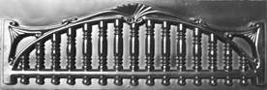
Факс (86165) 4-34-22
Сайт - www.Dekorbeton-vd.ru
E-mail vd.bodnar@mail.ru

Форма из пластика АБС

Прайс-лист
на формы из пластика АБС - 3мм
АБС - 2мм
возможны работы АБС – 1.5мм
виноградные столбы 2500мм
Действителен с 25.03.2019г.

Изготавливаем формы по вашим эскизам, чертежам.

Формы пластиковые (АБС 3мм) для производства
заборных плит.

Наименование  продукции | Фото продукции | Код | Размер продукции (мм) | Кол-во шт. в комплекте | Цена руб/компл
Форма для заборной плиты | 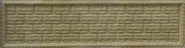 | 1001 | 2000х500х40 | 1 шт. | 2395,00  1630,00
Форма для заборной плиты | 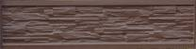 | 1002 | 2000х500х40 | 1 шт. | 2395,00  1630,00
Форма для заборной плиты | 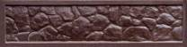 | 1003 | 2000х500х40 | 1 шт. | 2395,00  1630,00
Форма для заборной плиты | 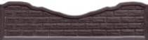 | 1004 | 2000х500х40 | 1 шт. | 2395,00  1630,00
Форма для заборной плиты | 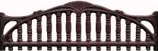 | 1005 | 2000х500х40 | 1 шт. | 2395,00  1630,00
Форма для заборной плиты | 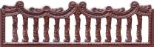 | 1006 | 2000х500х40 | 1 шт. | 2395,00  1630,00
Форма для заборной плиты | 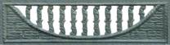 | 1007 | 2000х500х40 | 1 шт. | 2395,00  1630,00
Форма для заборной плиты | 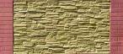 | 1008 | 2000х500х40 | 1 шт. | 2395,00  1630,00
Форма для заборной плиты | 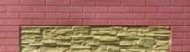 | 1009 | 2000х500х40 | 1 шт. | 2395,00  1630,00
Форма для заборной плиты | 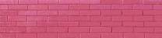 | 1010 | 2000х500х40 | 1 шт. | 2395,00  1630,00
Форма для заборной плиты | 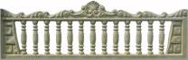 | 1011 | 2000х500х40 | 1 шт. | 2395,00  1630,00
Форма для заборной плиты | 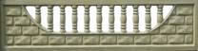 | 1012 | 2000х500х40 | 1 шт. | 2395,00  1630,00
Форма для заборной плиты | 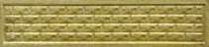 | 1013 | 2000х500х40 | 1 шт. | 2395,00  1630,00
Форма для заборной плиты (профнастила) | 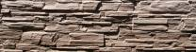 | 1014  1015 | 2000х500х40  2280х250х40 | 1 шт.  1 шт. | 2395,00  1630,00
Форма для заборной плиты | 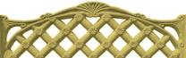 | 1016 | 2000х500х40 | 1 шт. | 2395,00  1630,00
Форма для заборной плиты | 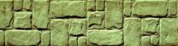 | 1017 | 2000х500х40 | 1 шт. | 2395,00  1630,00
Форма для заборной плиты | 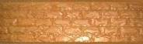 | 1018-1  1018-2 | 2000х500х40 | 1 шт. | 2395,00  1630,00
Форма для заборной плиты | 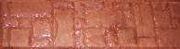 | 1019 | 2000х500х40 | 1 шт. | 2395,00  1630,00
Форма для заборной плиты | 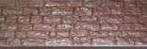 | 1021 | 2000х500х40 | 1 шт. | 2395,00  1630,00
Форма для заборной плиты | 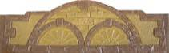 | 1023 | 2000х500х40 | 1 шт. | 2395,00  1630,00
Форма для заборной плиты | 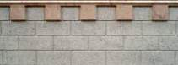 | 1024 | 2000х500х40 | 1 шт. | 2395,00  1630,00
Форма для заборной плиты | 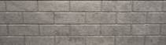 | 1025 | 2000х500х40 | 1 шт. | 2395,00  1630,00
Форма для заборной плиты | 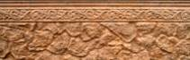 | 1026 | 2000х500х40 | 1 шт. | 2395,00  1630,00
Форма для заборной плиты | 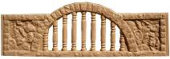 | 1027 | 2000х500х40 | 1шт. | 2395,00  1630,00
Форма для заборной плиты | 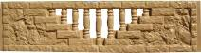 | 1028 | 2000х500х40 | 1шт. | 2395,00  1630,00
Форма для заборной плиты | 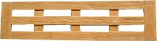 | 1029 | 2000х500х40 | 1шт. | 2395,00  1630,00
Форма для заборной плиты | 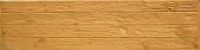 | 1030 | 2000х500х40 | 1шт. | 2395,00  1630,00
Форма для заборной плиты | 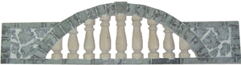 | 1031 | 2000х500х40 | 1шт. | 2395,00  1630,00
Форма для заборной плиты | 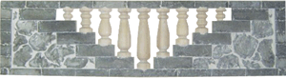 | 1032 | 2000х500х40 | 1шт. | 2395,00  1630,00
Форма для заборной плиты | 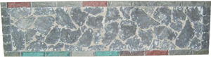 | 1033 | 2000х500х40 | 1шт. | 2395,00  1630,00
Форма для заборной плиты | 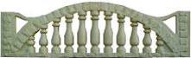 | 1034 | 2000х500х40 | 1шт. | 2395,00  1630,00
Форма для заборной плиты | 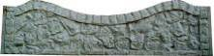 | 1035 | 2000х500х40 | 1шт. | 2395,00  1630,00
Форма для заборной плиты | 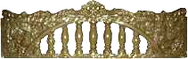 | 1036 | 2000х500х40 | 1шт. | 2395,00  1630,00
Форма для заборной плиты | 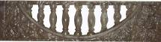 | 1037 | 2000х500х40 | 1шт. | 2395,00  1630,00
Форма для заборной плиты | 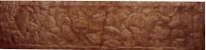 | 1038 | 2000х500х40 | 1шт. | 2395,00  1630,00
Форма для заборной плиты | 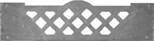 | 1039 | 2000х500х40 | 1шт. | 2395,00  1630,00
Форма для заборной плиты | 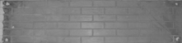 | 1040 | 2000х500х40 | 1шт. | 2395,00  1630,00
Форма плиты  полесадника | 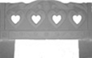 | 1041 | 1000х630х40 | 1шт | 1210,00  830,00
Форма плиты  полесадника | 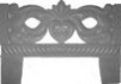 | 1042 | 1000х630х40 | 1шт | 1210,00  830,00

Формы пластиковые (АБС 3мм) для производства
столбов для заборов.

Форма для накладки на столб для забора высотой 2,0 м | 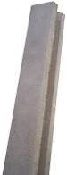 | 1101 | 2800х120х40 | 2 шт.  (900х120х40; 2030х120х40) | 3590,00
Форма для накладки на столб для забора высотой 1,5 м |  | 1102 | 2030х125х140  Паз:1500х50х40 | Столб+  паз | 2690,00
Форма для накладки на столб для забора высотой 1,0 м |  | 1103 | 1500х125х140  Паз:1000х50х40 | Столб+  паз | 2390,00
Форма для накладки на столб для палисадника высотой 0,5 м |  | 1104 | 950х125х140  Паз:500х50х40 | Столб+  паз | 2180,00
Форма столба для забора «Скала» высотой 2,0 м | 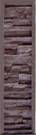 | 1105 | 2800х250х45 | 2 шт.  (2200х250х45  900х250х50) | 2395,00  1630,00
Форма столба для забора «Скала» высотой 1,5 м |  | 1106 | 2030х250х45 | 1 шт. | 1720,00  1170,00
Форма столба для забора «Ростовский» высотой 2,0 м | 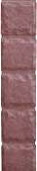 | 1107 | 2800х250х45 | 2 шт.  (2200х250х45  900х250х50) | 2395,00  1630,00
Форма столба для забора «Ростовский» высотой 1,5 м |  | 1108 | 2030х250х45 | 1 шт. | 1720,00  1170,00
Форма столба для забора «Южный» высотой 2,0 м | 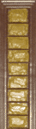 | 1109 | 2800х250х45 | 2 шт.  (2200х250х45  900х250х50) | 2395,00  1630,00
Форма столба для забора «Южный» высотой 1,5 м |  | 1110 | 2030х250х45 | 1 шт. | 1720,00  1170,00
Форма столба для забора «Каменный»  высотой 2,0 м | 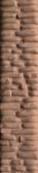 | 1111 | 2800х250х45 | 2 шт.  (2200х250х45  900х250х50) | 2395,00  1630,00
Форма столба для забора «Каменный»  высотой 1,5 м |  | 1112 | 2030х250х45 | 1 шт. | 1720,00  1170,00
Форма для накладки на столб «Скала» для забора высотой 2,0 м | 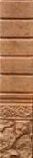 | 1113 | 2800х250х45 | 2 шт.  (2030х250х45  900х250х50) | 2395,00  1630,00
Форма для накладки на столб «Скала» для забора высотой 1,5 м |  | 1114 | 2030х250х45 | 1 шт. | 1720,00  1170,00
Форма столба для забора «Короед» высотой 2,0 м | 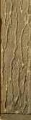 | 1115 | 2800х250х45 | 2 шт.  (2200х250х45  900х250х50) | 2395,00  1630,00
Форма столба для забора «Короед» высотой 1,5 м |  | 1116 | 2030х250х45 | 1 шт. | 1720,00  1170,00
Форма столба для забора «Виноград» высотой 0,5 м |  | 1117 | 900х190х40 | 1 шт. | 1320,00  900,00
Форма столба для забора с металлической вставкой «Виноград» высотой 0,5 м | 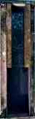 | 1117-1 | 900х190х40 | 1 шт. | 3350,00

Формы пластиковые (АБС 3мм) для производства
парапетов на заборы.

Форма для парапета на кирпичный забор «Черепица» | 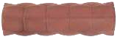 | 1150 | 500х150 (0,5к) | 1 шт. | 430,00  290,00
Форма для парапета на кирпичный забор «Черепица» |  | 1151 | 500х290 (1к) | 1 шт. | 640,00  420,00
Форма для парапета на кирпичный забор «Черепица» |  | 1152 | 500х390 (1,5к) | 1 шт. | 720,00  490,00
Форма для парапета на  забор  №10 | 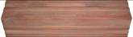 | 1153 | 490х150 | 1 шт. | 500,00  350,00
Форма для парапета на  забор  №6 | 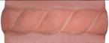 | 1154 | 500х310 | 1 шт. | 640,00  440,00
Форма для парапета на  забор  №16 | 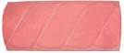 | 1155 | 375х165 | 1 шт. | 430,00  290,00
Форма для парапета на  забор  №20 | 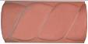 | 1156 | 250х135 | 1 шт. | 290,00  200,00
Форма для парапета на бетонный  забор | 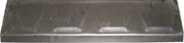 | 1157 | 500х210 | 1 шт. | 570,00  390,00
Форма для парапета на бетонный  забор |  | 1158 | 2025х120 | 1 шт. | 1350,00  920,00
Форма для парапета на кирпичный забор  «черепица новая» | 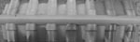 | 1159 | 500х160 | 1 шт. | 490,00  340,00
Форма для парапета на кирпичный забор  «Простой» | 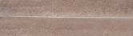 | 1160-1 | 500х500 | 1 шт. | 860,00  590,00
Форма для парапета на кирпичный забор  «Простой» |  | 1160-2 | 490х450 | 1 шт. | 790,00  540,00
Форма для парапета на кирпичный забор  «Простой» |  | 1160-3 | 500х400 | 1 шт. | 720,00  490,00
Форма для парапета на кирпичный забор  «Простой» |  | 1160-4 | 500х340 | 1 шт. | 640,00  440,00
Форма для парапета на кирпичный забор  «Простой» |  | 1160-5 | 500х300 | 1 шт. | 580,00  400,00
Форма для парапета на кирпичный забор  «Простой» |  | 1160-6 | 500х200 | 1 шт. | 490,00  340,00
Форма для парапета на кирпичный забор  «Простой» |  | 1160-7 | 500х160 | 1 шт. | 490,00  340,00

Формы пластиковые (АБС 3мм) для производства
крышек на столбы.

Форма для крышки на столб | 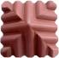 | 1170 | 450х450 | 1 шт. | 720,00  490,00
Форма для крышки на столб  «Волна» | 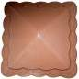 | 1171 | 550х550 | 1 шт. | 860,00  590,00
Форма для крышки на столб  «Волна» |  | 1172 | 425х425 | 1 шт. | 720,00  490,0
Форма для крышки на столб  «Волна» |  | 1173 | 300х300 | 1 шт. | 500,00  340,00
Форма для крышки на столб  «Волна» |  | 1174 | 300х220 | 1 шт. | 440,00  300,00
Форма для крышки на столб |  | 1174-1 | 500х500 | 1 шт. | 860,00
Форма для крышки на столб  «Полусфера» | 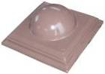 | 1175 | 470х470 | 1 шт. | 990,00
Форма для крышки на столб  «Пирамида» |  | 1176 | 440х440 | 1 шт. | 720,00  490,00
Форма для крышки на столб  «Чешуйка» | 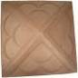 | 1177 | 425х425 | 1 шт. | 720,00  490,00
Форма для крышки на столб | 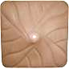 | 1178 | 440х440 | 1 шт. | 720,00  490,00
Форма для крышки на столб  «Витая» | 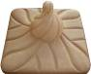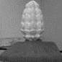 | 1179  1180 | 440х440  Ø17 | 1 шт.  1 шт. | 720,00  490,00  390,00
Форма для крышки на столб  «С шаром» | 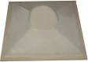 | 1181 | 570х570 | 1 шт. | 990,00
Форма для крышки на столб  (под вазу,  под шар) | 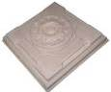 | 1182 | 590х590 | 1 шт. | 1820,00
Форма для крышки на столб с вазой | 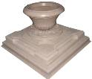 | 1183 | 590х590  Ваза:  d=320, h=320 | 1 шт. | 3450,00
Форма для крышки на столб | 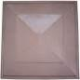 | 1184 | 460х460 | 1 шт. | 720,00  490,00
Форма для крышки на столб |  | 1184-1 | 570х570 | 1 шт. | 990,00  680,00
Форма для крышки на столб | 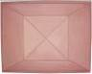 | 1185 | 450х570 | 1 шт. | 860,00  590,00
Форма для крышки на столб | 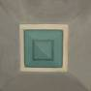 | 1186 | 450х450 | 1 шт. | 720,00  490,00
Форма для крышки на столб |  | 1186-1 | 450х570 | 1 шт. | 860,00  590,00
Форма для крышки на столб |  | 1186-2 | 570х570 | 1 шт. | 990,00  680,00
Форма для крышки на столб | 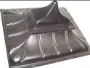 | 1187  1188 | 240х135  540х450 | 1 шт.  1 шт. | 350,00  860,00  590,00
Форма для крышки на столб | 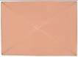 | 1189 | 445х330 | 1 шт. | 580,00  400,00
Форма для крышки на столб |  | 1190-1 | 320х320 | 1 шт. | 500,00  340,00
Форма для крышки на столб |  | 1190-2 | 450х450 | 1 шт. | 720,00  490,00
Форма для крышки на столб |  | 1190-3 | 490х490 | 1 шт. | 780,00  530,00
Форма для крышки на столб |  | 1190-4 | 450х560 | 1 шт. | 950,00  650,00
Форма для крышки на столб |  | 1190-5 | 560х560 | 1 шт. | 990,00  680,00
Форма для крышки на столб |  | 1190-6 | 200х200 | 1 шт. | 360,00  250,00
Форма для крышки на столб |  | 1191 | 140х140 | 1 шт. | 170,00  120,00
Форма для крышки на столб  «Кольчуга» | 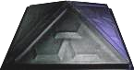 | 1192 | 425х425 | 1 шт. | 720,00  490,00
Форма для крышки на столб  «Скала» |  | 1193 | 275х155 | 1 шт. | 150,00
Форма для крышки на столб  «Резная» | 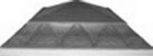 | 1194 | 465х465 | 1 шт. | 770,00  530,00
Форма для крышки на столб  «Полусфера  -клен» | 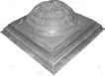 | 1195 | 465х465 | 1 шт. | 990,00
Форма для крышки на столб  «Полусфера  -витая» | 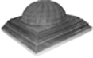 | 1196 | 465х465 | 1 шт. | 990,00
Форма для крышки на столб  черепица |  | 1197 | 460-460 | 1 шт. | 770,00  530,00

Формы пластиковые (АБС3мм) для производства
Садовой плитки декоративных бардюров

Форма для тротуарной плитки «Галька» | 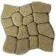 | 2050 | 450х450 | 1 шт. | 660,00  450,00
Форма для тротуарной плитки  «Три доски» | 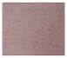 | 2051 | 495х490 | 1 шт. | 610,00  420,00
Форма  «Дорожка» - основная | 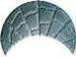 | 2052 | 760х360 | 1 шт. | 860,00  590,00
Форма «Дорожка» - начало |  | 2053 | 650х190 | 1 шт. | 250,00  170,00
Форма  «Ромб» | 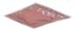 | 2054 | 140х90 | 1 шт. | 66,00  45,00
Форма «Треугольник» | 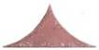 | 2055 | 600х330 | 1 шт. | 250,00  170,00
Форма для декоративного бордюра  «Фигурный 1» | 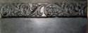 | 2056 | 550х250х60 | 1 шт. | 500,00  340,00
Форма для декоративного бордюра  «Фигурный 2» | 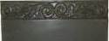 | 2057 | 450х230х60 | 1 шт. | 500,00  340,00
Форма для декоративного бордюра  «Кантик 1» | 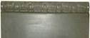 | 2058 | 440х230х60 | 1 шт. | 500,00  340,00
Форма для декоративного бордюра  «Египет» | 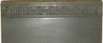 | 2059 | 480х220х60 | 1 шт. | 500,00  340,00
Форма для декоративного бордюра  «Кантик 2» | 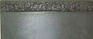 | 2060 | 460х230х60 | 1 шт. | 500,00  340,00
Форма для декоративного  бордюра  «Каменный» | 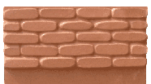 | 2061 | 400х390х45 | 1 шт. | 500,00  340,00
Форма для  декоративного бордюра  «Карельский камень» | 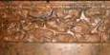 | 2062 | 600х320х45 | 1 шт. | 500,00  340,00
Форма для декоративного бордюра  «Скала» | 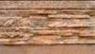 | 2063 | 600х370х45 | 1 шт. | 500,00  340,00

Формы пластиковые (АБС3мм) для производства
наличников, карнизов и консолей

Форма для карниза оконного |  | 3001 | 850х160 | 1шт. | 990,00
Форма для карниза подоконного |  | 3002 | 1390х70 | 1 шт. | 860,00
Форма для карниза цокольного |  | 3003 | 900х70 | 1 шт. | 430,00  300,00
Форма арки,  D=1500 мм | 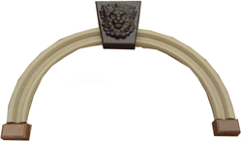  - 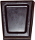 2. 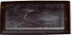  3. 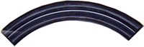  4. | 3004-1  3004-2  3004-3  3004-4 | 1 – замок арки 240х190мм, h=250мм  2 – замок накладки 175х10мм, h=7,5мм  3 – накладка прямая 1490х130мм  4 – дуга арки, R-750мм | 1 шт  1 шт  1 шт  1 шт | 500,00  340,00  290,00  200,00  1250,00  850,00  860,00  590,00
Форма для консоли фигурной | 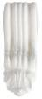 | 3005 | 305х120 | 1 шт. | 300,00  210,00
Форма для консоли  прямой | 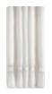 | 3006 | 225х120 | 1 шт. | 250,00  170,00
Форма для наличника правого | 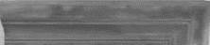 | 3007 | 800х180 | 1 шт. | 830,00  570,00
Форма для наличника левого | 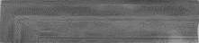 | 3008 | 800х180 | 1 шт. | 830,00  570,00
Форма для наличника (вставка) | 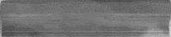 | 3009 | 800х180 | 1 шт. | 830,00  570,00
Форма для наличника левого | 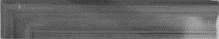 | 3010 | 800х140 | 1 шт. | 720,00  490,00
Форма для наличника правого | 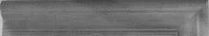 | 3011 | 800х140 | 1 шт. | 720,00  490,00
Форма для наличника (вставка) | 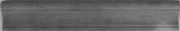 | 3012 | 800х140 | 1 шт. | 720,00  490,00
Форма для наличника левого | 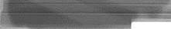 | 3013 | 1000х180х140 | 1 шт. | 1050,00  720,00
Форма для наличника правого | 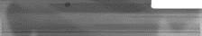 | 3014 | 1000х180х140 | 1 шт. | 1050,00  720,00
Форма для карниза  (правой и левой концевой вставки) | 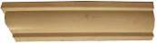 | 3015 | 590х150  Торец 80х35х150 | 1 шт. | 720,00  490,00
Форма для карниза цокольного (межэтажного) |  | 3016 | 1180х150 | 1 шт. | 1290,00  880,00
Форма для наличника правого | 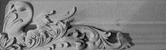 | 3017 | 800х180 | 1 шт. | 1250,00  850,00
Форма для наличника левого |  | 3018 | 800х180 | 1 шт. | 1250,00  850,00
Форма для наличника правого | 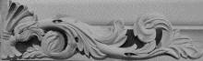 | 3019 | 800х180 | 1 шт. | 1250,00  850,00
Форма для наличника левого | 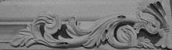 | 3020 | 800х180 | 1 шт. | 1250,00  850,00
Форма для наличника правого | 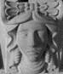 | 3021 | 300х300х200 | 1 шт. | 990,00
Форма для наличника левого | 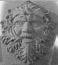 | 3022 | 300х300х200 | 1 шт. | 990,00
Форма для наличника левого | 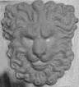 | 3023 | 330х330х230 | 1 шт. | 990,00

Формы пластиковые (АБС 3мм) для производства
стеновой облицовочной и цокольной плитки.

Форма для цокольной плитки «Английский камень» | 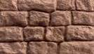 | 4001 | 600х400 | 1 шт. | 720,00  490,00
Форма для цокольной плитки «Песчаник» | 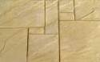 | 4002 | 600х400 | 1 шт. | 720,00  490,00
Форма для цокольной плитки «Карельский камень» | 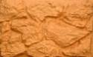 | 4003 | 600х400 | 1 шт. | 720,00  490,00
Форма «Рыбинский камень» | 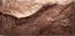 | 4004 | 600х300 | 1 шт. | 500,00  340,00
Форма «Рыбинский камень» | 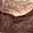 | 4005 | 300х300 | 1 шт. | 300,00  210,00
Форма для цокольной плитки  «Скала» | 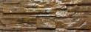 | 4006 | 600*200 | 1 шт. | 360,00  250,00
Форма для цокольной плитки  «Скала» |  | 4007 | 600*300 | 1 шт. | 500,00  340,00
Форма для цокольной плитки  «Скала» |  | 4008 | 600*400 | 1 шт. | 720,00  490,00
Форма для стеновой плитки «Скала» | 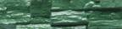  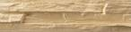 | 4009-1  4009-2  4009-3 | 200х100  300х100  500х100 | 1 шт. | 90,00  130,00  220,00
Форма для стеновой плитки «Скала» |  |  |  |  |  |  | 1 шт.
Форма для стеновой плитки «Песчаник» | 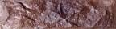  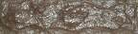 | 4010 | 235х65 | 1 шт. | 60,00  45,00
Форма для стеновой плитки  «Старый  кирпич» | 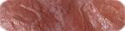  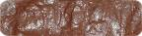 | 4011 | 235х65 | 1 шт. | 60,00  45,00
Форма для стеновой плитки «Сланец» |   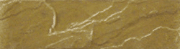 | 4012 | 230х65 | 1 шт. | 60,00  45,00
Форма для стеновой плитки «Ракушка» |    | 4013 | 230х65 | 1 шт. | 60,00  45,00
Форма для стеновой плитки «Ростовский камень | 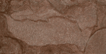 | 4014-1 | 390х190 | 1 шт | 220,00  150,00
Форма для стеновой плитки «Ростовский камень» | 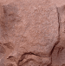 | 4014-2 | 190х190 | 1 шт. | 150,00  105,00
Форма для стеновой плитки «Ростовский камень» | 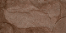 | 4014-3 | 190х90 | 1 шт. | 95,00  65,00
Форма для стеновой плитки «Ростовский камень» |  | 4014-4 | 190х55 | 1 шт. | 85,00  60,00
Форма для стеновой плитки «Ростовский камень» |  | 4014-5 | 95х95 | 1 шт. | 75,00  55,00
Форма  стеновой плитки  «Камень» |  | 4015-1 | 300х80 | 1 шт. | 170,00  120,00
Форма  стеновой плитки  «Камень» |  | 4015-2 | 290х120 | 1 шт. | 190,00  130,00
Форма  «Камень  рустовый» | 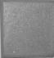 | 4016 | 250х490х40 | 1 шт. | 390,00  270,00
Форма  «Камень  рустовый» | 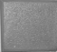 | 4017 | 250х230х40 | 1 шт. | 190,00  130,00

Формы пластиковые (АБС 3мм) для производства
Камина, столешниц, ступеней.

Камин | 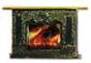 | 5001 | 1350х980; проем-620х | комплект | 7100,00
Ваза  малая | 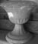 | 5002 | 300х340 | 1 шт. | 2750,00
Ваза  средняя | 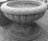 | 5003 | 380х470 | 1 шт. | 3520,00
Форма настенного фонтана | 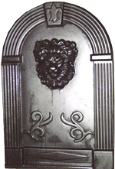 | 5006 | 1100х750 | 1 шт. | 2600,00
Пилястра |  | 5007 | 230х1300 | 1шт. | 2200,00

Формы пластиковые (АБС 3мм) для производства
Декоративный изделий

Форма  «Римская грация» |  | 5050 | 160х595 | 1 шт. | 440,00  300,00
Форма  «Римская грация» | 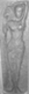 | 5051 | 160х595 | 1 шт. | 440,00  300,00
Форма  «Египет» | 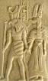 | 5052 | 295х590 | 1 шт. | 580,00  400,00
Форма  «Герб» |  | 5053 | 380х400 | 1 шт. | 770,00  540,00
Форма  «Лев» |  | 5054 | 550х400 | 1 шт. | 770,00  540,0
Форма  «Лев малый» |  | 5055 | 330х300 | 1 шт. | 580,00  400,00
Форма  «Лев миниатурный» | 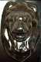 | 5056 | 300х200 | 1 шт. | 440,00  300,00
Аллигатор | 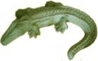 | 5057 | 670х470х100 | 1 шт. | 2100,00
Саламандра | 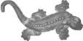 | 5058 | 520х3000х60 | 1 шт. | 1410,00
След великана | 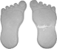 | 5059 | 300х530х45 | 1 шт. | 430,00  300,00
След великана  R/L | 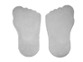 | 5060 | 300х530х45 | 1 шт. | 430,00  300,00
Декор настенный | 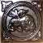  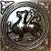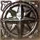 | 5061  5062  5063  5064  5065 | 200х200 | 1 шт. | 360,00  250,00
Декор настенный | 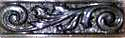 | 5066 | 230х70 | 1 шт. | 290,00  200,00
Декор настенный | 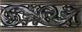 | 5067 | 1800х120 | 1 шт. | 720,00  500,00
Декор настенный | 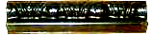 | 5069 | 220х50 | 1 шт. | 150,00  110,00
Декор настенный |  | 5070 | 220х40 | 1 шт. | 150,00  110,00
Виноградная  лоза | 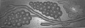 | 5071 | 350х120 | 1 шт. | 360,00  250,00
Подкова |  | 5072 | 260х280 | 1 шт. | 440,00  300,00
Олень |  | 5073 | 200х300 | 1 шт. | 390,00  270,00
Лось | 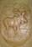 | 5074 | 200х300 | 1 шт. | 390,00  270,00

Формы пластиковые (АБС 3мм) для производства
Перила,тумбы,балясины.

Балясина |  | 6001 | 660х100 | 1 шт. | 590,00  450,00
алясина |  | 6002 | 660х160 | 1 шт. | 650,00  490,00
Балясина | 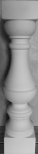 | 6003 | 660х160 | 1 шт. | 650,00  490,00
Балясина |  | 6004 | 780х150 | 1 шт. | 650,00  490,00
Балясина | 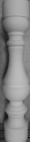 | 6005 | 780х170 | 1 шт. | 650,00  490,00
Балясина |  | 6006 | 340х130 | 1 шт. | 390,00  300,00
Перила |  | 6050 | 1150х200 | 1 шт. | 1200,00  940,00
Тетива | 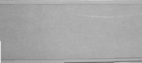 | 6051 | 1500х200 | 1 шт. | 1900,00  1300,00
 | 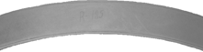 | 6052 | 1600х200 | 1 шт. | 2300,00  1560,00
Тумба | 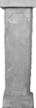 | 6053 | 220х220х950h | 1 шт. | 1900,00
Низ тумбы | 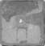 | 6054 | 300х300 | 1 шт. | 500,00  340,00
Крышка тумбы | 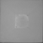 | 6055 | 300х300 | 1 шт. | 500,00  340,00
Низ тумбы |  | 6056 | 360х360 | 1 шт. | 550,00  380,00
Крышка тумбы |  | 6057 | 330х330 | 1 шт. | 550,00  380,00
Тумба | 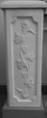 | 6058 | 280х280х780h | 1 шт. | 2500,00
Подставка  для тумбы  фото | 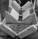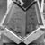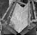 | 6056-1 | Уголки для подставки 4 шт. фанера 20мм | 1 комплект | 1400,00
Крышка тумбы  верх |  | 6059 | 380х360 | 1 шт. | 610,00  420,00
Парапет  Низ верх |  | 6060 | 1150х200  1150х195 | 1 комплект | 3100,00
Колона | 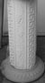 | 6100 | 1000-400 | 1шт. | 2500,00
Низ, верх  на колону. | 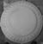 | 6101 | D-680 | 1 шт. | 1220,00
Верх колоны | 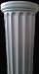 | 6102 | 700-250 | 1шт. | 2200,00
Средняя часть  колоны | 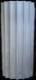 | 6103 | 900-250 | 1шт. | 2400,00
Низ колоны | 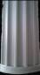 | 6104 | 700-250 | 1шт. | 2200,00
Верх на колону | 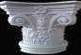 | 6105 | 370-420-250 | 1шт. | 2800,00

Формы пластиковые (АБС 3мм) для производства
Изделий ритуальной тематики памятники

Форма стелы | 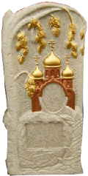 | 7001 |  | 1 шт | 2200,00  1880,00
Форма стелы | 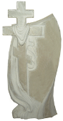 | 7002 |  | 1 шт | 2200,00  1880,00
Форма стелы | 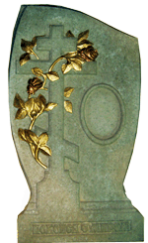 | 7003 |  | 1 шт | 2200,00  1880,00
Форма стелы | 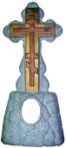 | 7004 |  | 1 шт | 2200,00  1880,00
Форма стелы | 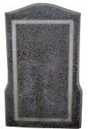 | 7005 |  | 1 шт | 2200,00  1700,00
Форма стелы | 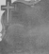 | 7006 |  | 1 шт | 2200,00  1730,00
Форма стелы | 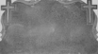 | 7007 |  | 1шт | 2400,00  1880,00
Форма стелы | 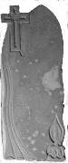 | 7008 |  | 1шт | 2200,00  1880,00

Формы пластиковые (АБС 3мм) для производства
Изделий ритуальной тематики цветники

Форма цветника  с тумбой | 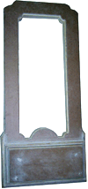 | 8001 | 1320х610 | 1 шт | 2000,00  1320.00
Форма цветника | 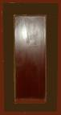 | 8002 | 1600х550 | 1 шт | 1500,00  1050.00
Форма цветника с тумбой | 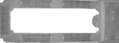 | 8003 | 1600х550 | 1 шт | 2150,00  1500.00
Форма цветника |  | 8004 | 1600х600 | 1 шт | 2150,00  1500.00
Форма цветника  Закрытого с тумбой | 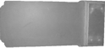 | 8005 | 1310х570 | 1 шт | 2150,00  1500.00
Форма тумбы | 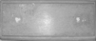 | 8006 | 620х250 | 1 шт | 800,00
Форма тумбы | 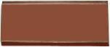 | 8007 | 600х250 | 1 шт | 800,00

Формы пластиковые (АБС 3мм) и полиуритан
Изделий для декора крышек столбов и т.д.

Фото форм  пластика АБС  и полиуретана | 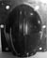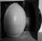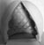
Форма пластик АБС и полиуретан | 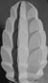 | 9001 | 320х200 | 1 комплект | 5900,00
Форма из пластика АБС – пьедестал 400х200мм под крышку 9001 | 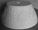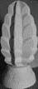 | 9001-1 | h-80 | 1 шт. | 120,00
Форма пластик АБС и полиуретан | 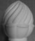 | 9002 | 250х225 | 1 комплект | 4700,00
Форма из пластика АБС – пьедестал  350х225мм под крышку 9002 | 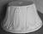 | 9002-2 | h-100 | 1 шт. | 120,00
Форма пластик АБС и полиуретан | 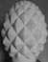 | 9003 | 260х190 | 1 комплект | 4700,00
Форма из пластика АБС – пьедестал  340х190мм под крышку 9003 | 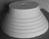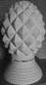 | 9003-3 | h-80 | 1 шт. | 120,00
Форма пластик АБС и полиуретан | 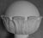 | 9004 | 210х225 | 1 комплект | 4100,00
Форма из пластика АБС – пьедестал  320х225мм под крышку 9004 | 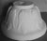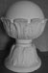 | 9004-4 | h-90 | 1 шт. | 120,00
Форма пластик АБС и полиуретан | 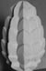 | 9005 | 190х120 | 1 комплект | 1900,00
Форма из пластика АБС – пьедестал  280х120мм под крышку 9005 | 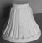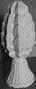 | 9005-5 | h-90 | 1 шт. | 120,00
Форма из пластика АБС – полиуретан  Вместе с ножкой | 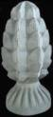 | 9006 | 420 х 200 | 1шт. | 7500,00
Форма из пластика АБС – полиуретан  Вместе с ножкой | 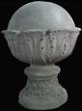 | 9007 | 300 х 225 | 1шт. | 5400,00

Формы пластиковые Панно (АБС 3мм)

Форма пластик АБС  Трофей  охотника |  | 9050 | 450х310 | 1 шт. | 500,00  450,00
Форма пластик АБС  Мужык в бане |  | 9051 | 450х360 | 1 шт. | 500,00  450,00
Форма пластик АБС  Женщина  парится |  | 9052 | 450х360 | 1 шт. | 500,00  450,00
Форма пластик АБС  Орел и волк |  | 9053 | 450х360 | 1 шт. | 500,00  450,00
Форма пластик АБС  Охота на  кабана |  | 9054 | 380х500 | 1 шт. | 500,00  450,00
Форма пластик АБС  Охота на  оленя | 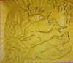 | 9055 | 340х450 | 1 шт. | 500,00  450,00
Форма пластик АБС  Охота на  фазана |  | 9056 | 300х450 | 1 шт. | 500,00  450,00
Форма пластик АБС  Сова в полете | 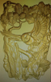 | 9057 | 500х380 | 1 шт. | 500,00  450,00

Технологический регламент
производства изделий из
архитектурного бетона – 5 000 руб.

